KEPOLISIAN NEGARA REPUBLIK INDONESIA

DAERAH KEPULAUAN RIAU

PELAYANAN MARKAS

**LAPORAN BULANAN YANMA POLDA KEPULAUAN RIAU**

**BULAN JULI 2022**

**PENDAHULUAN**

1. Umum

Pelayanan Markas (Yanma) adalah bagian yang tidak terpisahkan dalam struktur organisasi Kepolisian Negara Republik Indonesia (Polri) dimana Satker Pelayanan Markas merupakan salah satu unsur pelaksana staf dan pelayanan Pimpinan yang dipimpin oleh Kayanma dan bertanggung jawab langsung kepada Kapolda dan dalam pelaksanaan tugas sehari-hari berada di bawah kendali Wakapolda seperti yang diatur dalam Peraturan Kapolri Nomor : Perkap / 22 / IX / 2010 tanggal 28 Desember 2010 tentang susunan Organisasi dan tata kerja pada tingkat Kepolisian Daerah (Polda).

1. Dasar
2. Undang-Undang Nomor 2 tahun 2002 tentang Kepolisian Negara Republik Indonesia;
3. Keputusan Kepala Kepolisian Daerah Kepulauan Riau Nomor: Kep/04/VI/2021 tanggal 30 Juni 2021 tentang Rencana Kerja Kepolisian Daerah Kepulauan Tahun Anggaran 2022.
4. Maksud dan tujuan
5. Maksud

Laporan bulanan Pelayanan Markas Polda Kepulauan Riau ini disusun dengan maksud untuk memberikan gambaran kepada Pimpinan tentang tugas-tugas yang telah dilaksanakan oleh para Subbag dan Renmin Yanma Polda Kepulauan Riau pada bulan Juli 2022.

b.tujuan…..

b. Tujuan

Untuk dijadikan bahan analisa dan evaluasi berkaitan dengan tugas dalam rangka penentuan Kebijaksanaan yang berkaitan dengan tugas pokok, fungsi dan peranan para Subbag Yanma Polda Kepulauan Riau selanjutnya.

c. Ruang lingkup

Ruang lingkup laporan ini meliputi seluruh kegiatan Pelayanan Markas Polda Kepulauan Riau yang berkaitan dengan pelaksanaan, pengendalian dan pengawasan tugas Pelayanan Markas Polda Kepulauan Riau.

1. Tata Urut

PENDAHULUAN

1. Umum
2. Dasar
3. Maksud dan tujuan
4. Ruang lingkup
5. Tata Urut

TUGAS YANMA POLDA KEPULAUAN RIAU

1. Tugas pokok
2. Pembinaan kekuatan
3. Penggunaan kekuatan
4. Struktur Organisasi

SITUASI DAN KONDISI

1. Personel
2. Data Inventaris Simak BMN

Pelaksanaan…..

PELAKSANAAN KEGIATAN DAN HASIL YANG DICAPAI

1. Umum
2. Permasalahan
3. Permasalahn
4. Faktor Pendukung
5. Kesimpulan
6. Kesimpulan
7. Saran

**TUGAS YANMA POLDA KEPULAUAN RIAU**

1. Tugas Pokok

Tugas Pokok Pelayanan Markas Polda Kepulauan Riau sesuai dengan Perkap Nomor 22 Tahun 2010 tentang susunan organisasi dan tata kerja pada tingkat Kepolisian Daerah sebagai berikut :

1. Subbag Yantor

Bertugas menyelenggarakan pelayanan markas yang bersifat umum, fasilitas markas dan perkantoran di lingkungan Polda, dalam melaksanakan tugas Subbagyantor dibantu oleh :

1. Urusan Pelayanan Umum (Uryanum) yang bertugas menyelenggarakan pelayanan administrasi dan pembinaan personel di lingkungan Yanma;
2. Urusan Fasilitas Kantor (Urfastor) yang bertugas menyelenggarakan pelayanan fasilitas kantor, peralatan dan protokoler, antara lain untuk upacara, rapat dan pemakaman di lingkungan Polda.

2. Subbag…..

1. Subbag Harbangling

Bertugas menyelenggarakan pemeliharaan bangunan dan lingkungan termasuk kantor dan perumahan dinas di lingkungan Polda, dalam melaksanakan tugas Subbagharbangling dibantu oleh:

a). Urusan pemeliharaan barang (Urharbang) yang bertugas memelihara dan merawat fasilitas umum perkantoran dan perumahan;

b). Urusan pemeliharaan lingkungan (Urharling) yang bertugas memelihara dan merawat bangunan kantor, asrama, rumah jabatan lingkungan kantor, pertamanan dan kebersihan di lingkungan Polda.

1. Subbagpamkolsik

Bertugas menyelenggarakan pelayanan protokoler, pengamanan markas dan pejabat, serta pembinaan dan pelayanan musik di lingkungan Polda, dalam melaksanakan tugas Subbagpamsik dibantu oleh:

1. Urusan Pengamanan dan Protokoler (Urpamkol) yang bertugas menyelenggarakan pelayanan protokoler, pengamanan markas dan pejabat di lingkungan Polda;
2. Urusan musik (Ursik) yang bertugas menyelenggarakan pembinaan dan pelayanan musik di lingkungan Polda.
3. Urrenmin

Bertugas menyelenggarakan pembinaan, administrasi, perencanaan program dan anggaran, pelayanan ketatausahaan dan materiil logistik, pengaturan pemondokan serta pengelolaan keuangan di lingkungan Yanma, dalam melaksanakan tugas Urrenmin di bantu oleh Perwira:

a. Ren…..

1. Ren, yang bertugas menyusun perncanaan jangka sedang dan jangka pendek, antara lain Rensta, Rancangan Renja, Renja, RKA-KL, DIPA, Penetapan Kinerja, KAK atau TOR, RAB, LAKIP Satker, kebutuhan sarana prasarana personel dan anggaran serta pengumpulan dan pengelolahan data, penyajian informasi dan dokumentasi serta pemantauan dan evaluasi program kegiatan Yanma di lingkungan Polda;
2. Urmintu, yang bertugas membantu menyelenggarakan pelayanan administrasi, pemeliharaan, perawatan dan pembinaan personel dan logistik di lingkungan Yanma;
3. Keuangan, yang bertugas membantu menyelenggarakan pengelolaan dan pelayanan keuangan di lingkungan Yanma;

Pelayanan Markas Polda Kepulauan Riau dalam pelaksanaan tugas pokok menghadapi berbagai isu - isu strategis, diantaranya :

* 1. Kondisi wilayah dan letak Geografis Polda Kepulauan Riau yang jauh dari pusat kota maka tidak menutup kemungkinan tidak terbebas dari ancaman keamanan;
  2. Banyaknya tamu - tamu yang keluar masuk Mapolda Kepulauan Riau yang harus diwaspadai, sehingga membutuhkan kerja keras Subbagpamsik Yanma Polda Kepulauan Riau sebagai penanggung jawab pelayanan protokoler dan pengamanan markas Polda Kepulauan Riau;
  3. Subbagharbangling Pelayanan Markas Polda Kepulauan Riau sebagai penanggung jawab pemeliharaan bangunan dan lingkungan termasuk kantor dan perumahan dinas di lingkungan Polda perlu dengan cermat memperhatikan barang - barang tidak perlu dan mencurigakan yang berada dalam lingkungan Mapolda Kepulauan Riau;
  4. Subbagyantor Pelayanan Markas Polda Kepulauan Riau sebagai penanggung jawab pelayanan fasilitas kantor dan peralatan, serta persiapan kegiatan protokoler antara lain upacara, rapat dan pemakaman di lingkungan Polda Kepulauan Riau;

e. Urrenmin…..

* 1. Urrenmin Pelayanan Markas Polda Kepulauan Riau sebagai penanggung jawab penyusunan perencanaan jangka sedang dan jangka pendek, pelayanan fungsi keuangan dan pemeliharaan perawatan administrasi Personel di lingkungan Pelayanan Markas Polda Kepulauan Riau.

1. Pembinaan Kekuatan
2. Pembinaan Personel
3. Pembinaan personel diarahkan pada pemantapan profesi yang dilandasi dengan sikap mental dan disiplin serta dedikasi yang tinggi dalam menjalankan tugas dan tanggung jawabnya.
4. Pembenahan dan peningkatan administrasi personel secara efektif untuk dapat mendukung pengambilan keputusan oleh pimpinan.
5. Mengikut sertakan personel dalam setiap ada pelatihan yang diadakan oleh Ro SDM.
6. Pembinaan materil dan logistik
7. Melaksanakan perawatan terhadap barang-barang inventaris agar selalu siap pakai dan mendapatkan usia pakai yang lebih lama.
8. Mengusulkan pengadaan barang yang dibutuhkan kepada pimpinan.
9. Anggaran

Menggunakan anggaran yang tersedia sesuai DIPA.

1. Penggunaan kekuatan
2. Melaksanakan piket Mako selama 1 x 24 jam terdiri dari 3 regu secara bergantian.
3. Melaksanakan pengecekan terhadap bangunan Mapolda, fasilitas kantor dan lingkungan Mapolda secara keseluruhan.

c. Struktur …..

**STRUKTUR ORGANISASI YANMA POLDA KEPRI**

KAYANMA

AKBP ARIFIN SIHOMBING, S.Sos.,M.Sc

KASUBBAG HARBANGLING

KOMPOL CHRISMAN

KASUBBAGYANTOR

KAURRENMIN

PAURREN

IPTU SUKAMTO

PAURKEU

PENATA ENI YUSDANELI. A.Md

PAURMINTU

PENGATUR TK I SRI RAYULIANTI

KASUBBAG PAMKOLSIK

KAURYANUM

KAURFASTOR

KAURHARBANG

KAURHARLING

KAURSIK

KAURPAMPROT

8

**SITUASI DAN KONDISI**

1. Personel

a. Yanma Polda Kepulauan Riau

Jumlah personel Yanma Polda Kepulauan Riau belum sesuai dengan Perkap Nomor 22 Tahun 2010 sebanyak 83 orang yang terdiri dari 80 orang Polri dan 3 orang PNS, dengan rincian sebagai berikut:

a). Personel Yanma 52 orang;

b). Personel Yanma Penugasan di Luar Struktur (BNN) 22 orang;

c). Personel Yanma Penugasan di Luar Struktur (LO Bandara-Soekarno Hatta) 1 orang;

d). Personel Yanma Penugasan di Luar Struktur (KBRI Brunei Darussalam) 1 orang;

e). Personel Yanma Penugasan di Luar Struktur (BKO Bareskrim Polri) 1 orang;

f). Personel Yanma Penugasan diluar Struktur (Pamwal Wakil Menteri Pariwisata dan Ekonomi Kreartif) 1 orang.

b. Data Personel sesuai kepangkatan

|  |  |  |  |
| --- | --- | --- | --- |
| **NO** | **PANGKAT** | **RIIL** | **KETERANGAN** |
| 1. | AKBP | 3 |  |
| 2. | KOMPOL | 3 |  |
| 3. | AKP | 2 |  |
| 4. | IPTU | 2 |  |
| 5. | IPDA | 3 |  |
| 6. | AIPTU | 2 |  |
| 7. | AIPDA | 6 |  |
| 8. | BRIPKA | 16 |  |
| 9. | BRIGADIR | 11 |  |
| 10. | BRIPTU | 7 |  |

11. Bripda…..

|  |  |  |  |
| --- | --- | --- | --- |
| **NO** | **PANGKAT** | **RIIL** | **KETERANGAN** |
| 11. | BRIPDA | 7 |  |
| 12. | PNS GOL. III | 1 |  |
| 13. | PNS GOL. II / I | 2 |  |

c. Data Personel

a). Personel Yanma

|  |  |  |  |  |
| --- | --- | --- | --- | --- |
| **NO** | **NAMA** |  | **NRP/NIP** | **JABATAN** |
| **PANGKAT** |
|  |
| **1** | **2** | **3** | **4** | **5** |
| 1 | ARIFIN SIHOMBING, S.Sos., MS.c | AKBP | 73060631 | KAYANMA |
| 2 | AHMAD DAHLAN. L | IPTU | 66090249 | PS. KAURRENMIN |
| 3 | SUKAMTO | IPTU | 68050471 | PAURREN |
| 4 | AMYAR HASIBUAN, S.H | BRIPTU | 93020442 | BAURREN/PPK |
| 5 | SLAMET MARSUDI | PENGDA TK I | 197808172014121001 | BAURREN |
| 6 | ENI YUSDANELI, A.Md | PENATA | 198008062006042002 | PAURKEU |
| 7 | YOLANDA. S | BRIPTU | 97060223 | BAURKEU |
| 8 | MUHAMMAD IRFAN | BRIPDA | 98070140 | BAURKEU |
| 9 | SRI RAYULIANTI | PENGATUR TK I | 198007132009102003 | PS. PAURMINTU |
| 10 | TITO GUNTORO, S.H | BRIPKA | 88050733 | BA YANMA |
| 11 | EKA PUSPITA WATI | AIPDA | 81070337 | SDA |
| 12 | YASRI | AIPTU | 69060430 | SDA |
| 13 | PAHRUDI | BRIPKA | 85101511 | SDA |
| 14 | WUKIR TINARBUKO | BRIPKA | 87071731 | SDA |
| 15 | MEICH HARLY | BRIGADIR | 91050146 | SDA |
| 16 | ACH DIMAS D.PRASTYO | BRIPDA | 00050612 | SDA |
| 17 | CHOLID AL VARISSY | BRIPDA | 01010416 | SDA |
| 18 | DESTA RAMADANI | BRIPDA | 00120580 | SDA |
| 19 | DAYAT TRIJAYA | BRIPDA | 01010451 | SDA |
| 21 | TANGGAP WIBOWO | BRIPDA | 01040266 | SDA |
| 22 | CHRISMAN PANJAITAN, S.E., M.H | KOMPOL | 78120018 | KASUBBAG HARBANGLING |

20. FAJRI…..

|  |  |  |  |  |
| --- | --- | --- | --- | --- |
| **1** | **2** | **3** | **4** | **5** |
| 20 | FAJRI RAMADHANI | BRIPKA | 83061302 | BAMIN HARBANG |
| 21 | JANUFRI | BRIPKA | 85011571 | BAMIN HARLING |
| 22 | BIMA FEBRIANTO | BRIPDA | 01020238 | SDA |
| 23 | SUTRISNO SARAGIH, S.Sos | AKP | 71090402 | KAURSIK |
| 24 | DESTA RAMADHANI | BRIPDA | 00120580 | BAMIN URSIK |
| 25 | DAYAT TRIJAYA | BRIPDA | 01010451 | SDA |
| 26 | RICO SATRIAWAN. P | IPDA | 73060073 | PS. KAURPAMKOL |
| 27 | MUSTAFA ABDUL RACHMAN. S.H | BRIPKA | 87030772 | BAMIN SUBBAG PAMSIK |
| 28 | YOSE RIZAL | AIPDA | 80030109 | BA YANMA |
| 29 | DANIEL BUTAR BUTAR | BRIPKA | 88080267 | SDA |
| 30 | AHMADILLAH | BRIGADIR | 88070894 | SDA |
| 31 | SHANDY HANDOKO | BRIGADIR | 90070177 | SDA |
| 32 | SAFRIL PARDEDE | BRIGADIR | 91040227 | SDA |
| 33 | INGGIT TRIWIBOWO | BRIPTU | 96060397 | SDA |
| 34 | FIKRANDA | BRIPTU | 97070024 | SDA |
| 35 | DEDI AMRI | AIPDA | 81070924 | SDA |
| 36 | ZAMHIRMAN | AIPDA | 82030926 | SDA |
| 37 | GIBSON MAORID | BRIPKA | 83051285 | SDA |
| 38 | ADI ZURIADI | BRIGADIR | 84101674 | SDA |
| 39 | SOLEH | BRIGADIR | 88110569 | SDA |
| 40 | ANDI LOLO TENRIGAU | BRIGADIR | 91080445 | SDA |
| 41 | FRENGKI ELITON | BRIPTU | 88090049 | SDA |
| 42 | RIO RONALD KABAN | AIPDA | 81040945 | SDA |
| 43 | EDI PURWANTO | BRIPKA | 71070106 | SDA |
| 44 | GANDRA APRISMAR | BRIPKA | 86041294 | SDA |
| 45 | RANTO SIAHAAN | BRIGADIR | 88050690 | SDA |
| 46 | AKHMAD NURSEHA | BRIPTU | 93060880 | SDA |
| 47 | DODY RIZONA | BRIGADIR | 91110063 | SDA |
| 48 | TIO APSAMASO | BRIPTU | 94040567 | SDA |

b. Data …..

b). Data personel Yanma penugasan di luar struktur (BNN)

|  |  |  |  |  |
| --- | --- | --- | --- | --- |
| **NO** | **NAMA** |  | **NRP/NIP** | **JABATAN/KESATUAN** |
| **PANGKAT** |
|  |
| **1** | **2** | **3** | **4** | **5** |
| 1 | TAFSIRRUDIN,S.H.,M.H | KOMPOL | 71010195 | PENUGASAN BNNP KEPRI |
| 2 | ROBBY ABUZAR | BRIPDA | 9970455 | BKO ITWASDA POLDA KPERI |
| 3 | WAHYU SAHRIJAL | BRIPDA | 97100619 | DIK S1 UI |
| 4 | MUHAMMAD CHANIFA, S.Pd | AKP | 78010430 | PENUGASAN KEDUBES BRUNEI |
| 5 | EDIET DWI PUTRA | BRIPDA | 97090533 | RUMDIN BRIGJEN Drs. YAN FITRI |
| 6 | HERYANTO, S.E | AKBP | 75111021 | PENUGASAN BNNP KEPRI (KA BNNK BATAM) |
| 7 | HERYANA, S.E., M.H | AKBP | 67060115 | PENUGASAN BNNP KEPRI |
| 8 | TUMPAK MANIHURUK, S.H | KOMPOL | 67030606 | SDA |
| 9 | YANCE ABDILLAH | AIPTU | 78070336 | SDA |
| 10 | FAOZATULO SADAWA, S.H | IPDA | 85090190 | SDA |
| 11 | ANITA MARIA | IPDA | 87071475 | SDA |
| 12 | YOMMY ANDI PUTRA | BRIPKA | 84071074 | SDA |
| 13 | ANTON J. HARAHAP | BRIPKA | 84070710 | SDA |
| 14 | DANI SUSMANJAYA, S.H | BRIPKA | 85011466 | SDA |
| 15 | JAFRI AZIZ, S.H | BRIPKA | 87020580 | SDA |
| 16 | AIDIL AMRIL, S.H | BRIPKA | 87060285 | SDA |
| 17 | FIRMAN ERDIAN | BRIPKA | 87051025 | SDA |
| 18 | DEDDY SAPUTRA, S.E | BRIPKA | 84111657 | SDA |
| 19 | DERY ARDIANSYAH | BRIPKA | 88120107 | SDA |
| 20 | JIMMY SIMANGUNSONG, S.Sos | BRIPKA | 86030293 | PENUGASAN BNNK TG. PINANG |
| 21 | MUSTAFA RAMADHAN, S.H | BRIPKA | 87050090 | PENUGASAN BNNP KEPRI |
| 22 | ERIK DWI WAHYU | BRIPKA | 87021145 | PENUGASAN BNNP KEPRI |
| 23 | SUSSRIMA KARTIKA PUTRA, S.E | BRIPKA | 89050439 | SDA |
| 24 | AHDA KURNIAWAN | BRIGADIR | 89110528 | SDA |

25.ERIK…..

|  |  |  |  |  |
| --- | --- | --- | --- | --- |
| **1** | **2** | **3** | **4** | **5** |
| 25 | JULIAN MAULANA SYUKRA, S.H | BRIGADIR | 92070349 | PENUGASAN BNNP KEPRI |
| 26 | RICKO RAJA PRANATA, S.H | BRIPTU | 93050528 | SDA |
| 27 | RAMA ABIORI | BRIPTU | 95070335 | SDA |
| 28 | RICHARD N. SIAGIAN | BRIPTU | 95110222 | SDA |

c). Data personel Yanma penugasan di luar struktur (LO Bandara Soekarno-Hatta)

|  |  |  |  |  |
| --- | --- | --- | --- | --- |
| **NO** | **NAMA** |  | **NRP/NIP** | **JABATAN / KESATUAN** |
| **PANGKAT** |
|  |
| **1** | **2** | **3** | **4** | **5** |
| 1 | JOHANES RIKUMAHU, SH | AIPDA | 79061505 | BAMIN 2 SUBBAGPAMSIK YANMA |

d). Data personel Yanma penugasan di luar struktur (BKO Bareskrim Polri)

|  |  |  |  |  |
| --- | --- | --- | --- | --- |
| **NO** | **NAMA** |  | **NRP/NIP** | **JABATAN / KESATUAN** |
| **PANGKAT** |
|  |
| **1** | **2** | **3** | **4** | **5** |
| 1 | INGGI SESPANDARIO | BRIGADIR | 90100195 | BAMIN 2 SUBBAGPAMSIK YANMA |

e). Data personel Yanma penugasan di luar struktur (KBRI Brunei Darussalam)

|  |  |  |  |  |
| --- | --- | --- | --- | --- |
| **NO** | **NAMA** |  | **NRP/NIP** | **JABATAN / KESATUAN** |
| **PANGKAT** |
|  |
| **1** | **2** | **3** | **4** | **5** |
| 1 | MUHAMMAD CHANIFA, S.Pd. | AKP | 78010430 | BAMIN 2 SUBBAGPAMSIK YANMA |

* 1. Data personel Yanma penugasan di luar struktur (Pamwal Wakil Menteri Pariwisata Ekonomi Kreatif)

|  |  |  |  |  |
| --- | --- | --- | --- | --- |
| **NO** | **NAMA** |  | **NRP/NIP** | **JABATAN / KESATUAN** |
| **PANGKAT** |
|  |
| **1** | **2** | **3** | **4** | **5** |
| 1 | MUHAMMAD IQBAL | BRIGADIR | 89050754 | BAMIN 2 SUBBAGPAMSIK YANMA |

* 1. Data…..

g). Data personel Yanma penugasan di luar struktur (ADC Brigjen Pol Drs. Yan Fitri Halimansyah, M.H)

|  |  |  |  |  |
| --- | --- | --- | --- | --- |
| **NO** | **NAMA** |  | **NRP/NIP** | **JABATAN / KESATUAN** |
| **PANGKAT** |
|  |
| **1** | **2** | **3** | **4** | **5** |
| 1 | EDIET DWI PUTRA | BRIPDA | 97090533 | BAMIN 2 SUBBAGPAMSIK YANMA |

i). Data Inventaris SIMAK BMN Yanma Polda Kepulauan Riau

| **NO** | **JENIS ALKOM** | **JML** | KONDISI | | | KET |
| --- | --- | --- | --- | --- | --- | --- |
| **B** | **RR** | **RB** |
| **1** | **2** | **3** | **4** | **5** | **6** | **7** |
| **A** | **PERALATAN DAN MESIN** |  |  |  |  |  |
| 1 | Micro bus (penumpang 15 s/d 29) | 2 |  |  |  |  |
| 2 | Truck | 1 |  |  |  |  |
| 3 | Sepeda motor | 1 |  |  |  |  |
| 4 | Rak penyimpanan | 1 |  |  |  |  |
| 5 | Lemari penyimpanan | 6 |  |  |  |  |
| 6 | Lemari besi/metal | 2 |  |  |  |  |
| 7 | Lemari kayu | 2 |  |  |  |  |
| 8 | Rak kayu | 1 |  |  |  |  |
| 9 | Filling kabinet besi | 3 |  |  |  |  |
| 10 | Brankas | 1 |  |  |  |  |
| 11 | Buffet | 9 |  |  |  |  |
| 12 | Tabungan pemadam api | 37 |  |  |  |  |
| 13 | White board | 2 |  |  |  |  |
| 14 | Meja kerja kayu | 50 |  |  |  |  |
| 15 | Kursi kayu | 22 |  |  |  |  |
| 16 | Bangku panjang kayu | 1 |  |  |  |  |
| 17 | Meja rapat | 1 |  |  |  |  |
| 18 | Meja komputer | 1 |  |  |  |  |
| 19 | Tempat tidur besi | 1 |  |  |  |  |
| 20 | Meja telephone | 4 |  |  |  |  |
| 21 | Meja reception | 3 |  |  |  |  |
| 22 | AC Split | 47 |  |  |  |  |
| 23 | Kipas angin | 2 |  |  |  |  |
| 24 | Exhause | 1 |  |  |  |  |
| 25 | Lambang garuda pancasila | 5 |  |  |  |  |
| 26 | Gambar presiden & wakil presiden | 6 |  |  |  |  |
| 27 | Dispenser | 2 |  |  |  |  |
| 28 | Mimbar | 2 |  |  |  |  |

29. Handy…..

|  |  |  |  |  |  |  |
| --- | --- | --- | --- | --- | --- | --- |
| **1** | **2** | **3** | **4** | **5** | **6** | **7** |
| 29 | Handy Talky | 1 |  |  |  |  |
| 30 | Genset | 1 |  |  |  |  |
| 31 | Kursi dorong | 110 |  |  |  |  |
| 32 | Mainframe | 19 |  |  |  |  |
| 33 | PC unit | 6 |  |  |  |  |
| 34 | Laptop | 1 |  |  |  |  |
| 35 | Note book | 1 |  |  |  |  |
| 36 | Printer | 8 |  |  |  |  |
| 37 | Peralatan jaringan lainnya | 1 |  |  |  |  |
| **B** | **GEDUNG DAN BANGUNAN** |  |  |  |  |  |
| 1 | Bangunan gedung untuk bengkel/hanggar | 1 |  |  |  |  |
| 2 | Bangunan gedung pertemuan permanen | 3 |  |  |  |  |
| **C** | **ASET TETAP LAINNYA** |  |  |  |  |  |
| 1 | Alat musik lainnya | 55 |  |  |  |  |

**PELAKSANAAN KEGIATAN DAN HASIL YANG DICAPAI**

1. Umum

Adapun pelaksanaan kegiatan Pelayanan Markas Polda Kepulauan Riau bulan Juli 2022 sebagai berikut :

**A. KASUBBAG YANTOR**

| **NO** | **HARI / TANGGAL** | **URAIAN KEGIATAN** | **HASIL YANG**  **DICAPAI** | **PENANGGUNG**  **JAWAB** |
| --- | --- | --- | --- | --- |
| **1** | **2** | **3** | **4** | **5** |
| 1. | Senin, 4 Juli 2022 | Membuat Laporan Bulanan | Tertib administrasi | Kasubbagyantor |
| 2. | Rabu, 6 Juli 2022 | Menata dan memfilekan surat masuk dan surat keluar. | Tertib administrasi | sda |
| 3. | Jum’at, 8 Juli 2022 | Olahraga Bersama | Meningkatkan stamina dan fisik personel Yanma | sda |
| 4. | Senin, 11 Juli 2022 | Pembinaan personel | Personel Yanma menjadi lebih disiplin | sda |
| 5. | Kamis, 14 Juli 2022 | Pengecekan gedung dan ruangan untuk dipakai oleh satker yang akan melaks rapat | Ruangan untuk kegiatan tertata rapi dan bersih. | sda |

6. Senin…

|  |  |  |  |  |
| --- | --- | --- | --- | --- |
| **1** | **2** | **3** | **4** | **5** |
| 6. | Senin, 18 Juli 2022 | Melaksanakan pemeliharaan dan perawatan kendaraan roda 6 | Kendaraan roda 6 terawat dengan baik | Kasubbagyantor |
| 7. | Selasa, 19 Juli 2022 | Pengecekan pinjam pakai GLK dan GSG | Ruangan tertata rapi dan bersih. | sda |
| 8. | Rabu, 27 Juli 2022 | Menyiapkan kursi diruang rapat | Ruangan rapat tertata rapi | sda |
| 9. | Kamis, 28 Juli 2022 | Mengontrol kondisi Bus | Bus terawat dengan baik dan terjaga keawetan mesin. | sda |
| 10. | Jum’at, 29 Juli 2022 | Mengkoreksi Rengiat Harian, Mingguan dan Bulanan | Tertib administrasi | sda |

**B. KASUBBAG HARBANGLING**

| **NO** | **HARI / TANGGAL** | **URAIAN KEGIATAN** | **HASIL YANG DICAPAI** | **PENANGGUNG JAWAB** |
| --- | --- | --- | --- | --- |
| **1** | **2** | **3** | **4** | **5** |
| 1. | Setiap hari Senin s.d. hari Jum’at | Memberikan arahan kepada Cleaning Service | Cleaning Service dapat melaksanakan tugasnya dengan baik. | Kaurharling |
| 2. | Senin, 4 Juli 2022 | Menerima, membalas surat masuk dan mengarsipkan file | Tertib administrasi | sda |
| 3. | Jum’at, 8 Juli 2022 | Kurve | Lingkungan Mako Polda Kepulauan Riau terlihat bersih | Sda |
| 4. | Selasa, 12 Juli 2022 | Mengecek kebersihan halaman lingkungan Mapolda kepri | Halaman bersih dan rapi | sda |
| 5. | Kamis, 14 Juli 2022 | Mengontrol kebersihan gedung | Gedung Polda Kepri menjadi bersih | sda |

4. Senin …..

|  |  |  |  |  |
| --- | --- | --- | --- | --- |
| **1** | **2** | **3** | **4** | **5** |
| 6. | Senin, 18 Juli 2022 | Mengontrol perbaikan pekerjaan gedung | Pekerjaan terkontrol dengan baik | Kaurharling |
| 7. | Selasa, 19 Juli 2022 | Mengecek tanaman dan pohon yang mati | Terawatnya pohon dan tanaman | sda |
| 8. | Jum’at, 22 Juli 2022 | Memperbaiki dan menata halaman dan lingkungan yang rusak | Lingkungan Mako Polda Kepulauan Riau tertata dengan baik dan rapi | sda |

**B. KASUBBAG PAMPROT**

| **NO** | **HARI /**  **TANGGAL** | **URAIAN KEGIATAN** | **HASIL YANG DICAPAI** | **PENANGGUNG JAWAB** |
| --- | --- | --- | --- | --- |
| **1** | **2** | **3** | **4** | **5** |
| 1. | 1 s/d 31 Juli 2022 | 1. Mengisi buku mutasi penjagaan dengan hal-hal/kejadian yang dianggap menonjol sekitar penjagaan | Terlaksananya tugas dengan baik dan benar | Kaurpamprot |
|  |  | 1. Melakukan pemeriksaan barang-barang bingkisan yang dialamatkan pada penjagaan maupun kepada Kapolda dan Wakapolda Kepri | sda | sda |
|  |  | 1. Melakukan pemeriksaan barang-barang bingkisan yang dialamatkan pada penjagaan maupun kepada Kapolda dan Wakapolda Kepri | sda | sda |
|  |  | 1. Melakukan patroli jalan kaki disekitaran Mapolda Kepri | sda | Sda |
|  |  | 1. Melakukan patroli jalan kaki disekitaran Mapolda Kepri | sda | sda |

1. Melakukan…..

|  |  |  |  |  |
| --- | --- | --- | --- | --- |
| **1** | **2** | **3** | **4** | **5** |
|  |  | 1. Membunyikan lonceng penjagaan pada jam yang telah ditentukan | Terlaksananya tugas dengan baik dan benar | Kaurpamprot |
|  |  | 1. Menjaga keamanan, ketertiban dan kenyamanan situasi disekitaran Mapolda Kepri | sda | sda |
|  |  | 1. Menaikkan dan menurunkan Bendera sesuai waktunya pukul 06. 00 Win dan 18. 00 Wib | sda | sda |
|  |  | 1. Melaporkan hasil pelaksanaan tugas kepada Kayanma | sda | sda |

**D. RENMIN**

|  |  |  |  |  |
| --- | --- | --- | --- | --- |
| **NO** | **HARI /**  **TANGGAL** | **URAIAN KEGIATAN** | **HASIL YANG DICAPAI** | **PENANGGUNG JAWAB** |
| **1** | **2** | **3** | **4** | **5** |
| 1. | Setiap hari Senin s.d Jum’at | 1. Mengagendakan surat masuk dan surat keluar | Administrasi surat masuk dan keluar tersimpan dengan baik. | Kaurrenmin |
|  |  | 2. Menata dan memfilekan surat masuk dan surat keluar | Tertib administrasi | sda |
|  |  | 3. Pembinaan personel melalui absensi | Personel lebih disiplin dalam melaksanakan apel pagi | sda |
|  |  | 4. Mengonsep surat keluar | Tertib administrasi | sda |

1. Faktor-faktor
2. Permasalahan

Jumlah personel yang ada belum sesuai dengan Perkap 22 tahun 2010;

Masih adanya anggota yang dimutasikan ke Satker Yanma anggota yang bermasalah;

Kurangnya…..

Kurangnya komputer dan sempitnya ruangan Yanma yang digunakan untuk bekerja;

4. Kurangnya sarana/prasarana fasilitas kantor untuk menunjang kinerja personel yaitu komputer, print dan mesin foto copy demi kelancaran kinerja pelaksanaan tugas di lingkungan Yanma Polda Kepulauan Riau.

1. Faktor pendukung
2. Adanya kerjasama antar satuan fungsi yang ada di Yanma sehingga menghasilkan pekerjaan / tugas pokok Yanma berjalan dengan baik;
3. Terpenuhinya pembayaran anggaran yang menunjang pekerjaan masing-masing fungsi yang ada di Yanma Polda Kepulauan Riau;
4. Tegaknya disiliplin dengan baik.

**PENUTUP**

1. Kesimpulan
2. Kesimpulan

Bahwa semua kegiatan Pelayanan Markas Polda Kepulauan Riau selama bulan Juli 2022 dapat dilaksanakan dengan lancar walaupun ada hambatan tetapi masih dapat diatasi sesuai dengan Tupoksi masing-masing Subbag.

1. Saran

(a). Anggota yang dimutasikan ke satker Yanma hendaknya anggota yang tidak memiliki permasalahan;

(b). Untuk penyegaran dalam pelaksanaan tugas, diharapkan dalam setiap ada mutasi personel kiranya Ka. berkenan mempromosikan anggota Yanma yang sudah lama bertugas di Penjagaan Mako Polda Kepulauan Riau;

Demikian …..

Demikianlah laporan bulanan Pelayanan Markas Polda Kepulauan Riau selama 1(satu) bulan yaitu dari tanggal 1 s/d 31 Juli 2022, dibuat dan disampaikan kepada Pimpinan sebagai bahan masukan dan pertimbangan dalam menentukan kebijakan selanjutnya.

Batam, Agustus 2022

KEPALA PELAYANAN MARKAS POLDA KEPULAUAN RIAU

ARIFIN SIHOMBING, S.Sos.,M.Sc

AJUN KOMISARIS BESAR POLISI NRP 73060631

**DOKUMENTASI KEGIATAN YANMA POLDA KEPULAUAN RIAU**

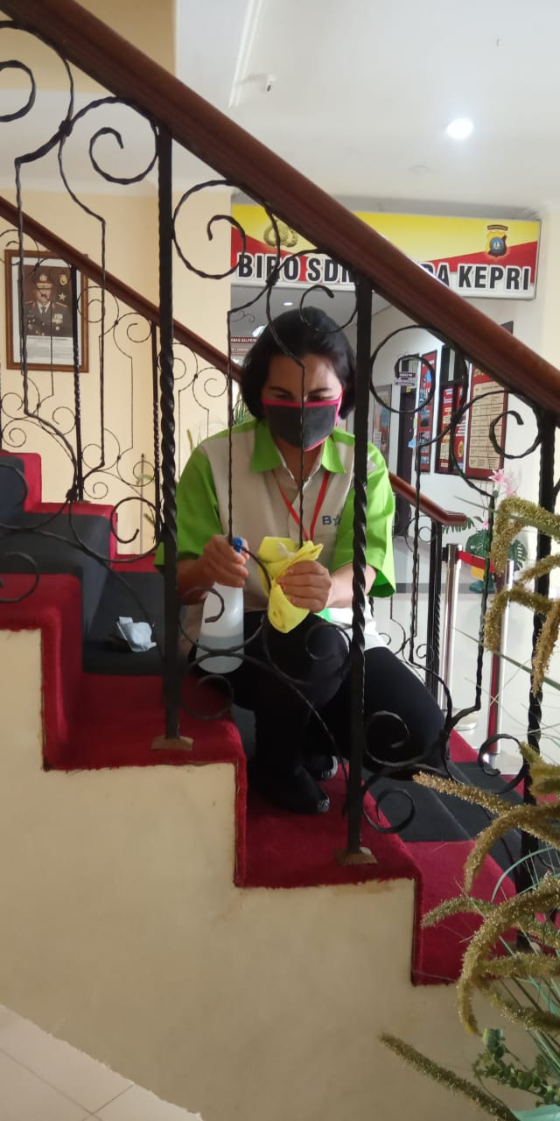

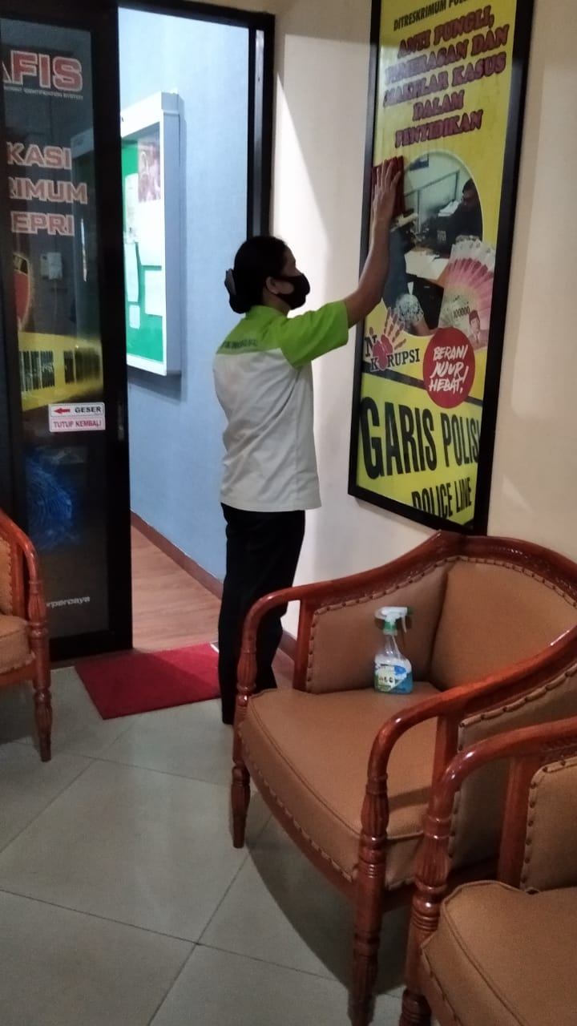

***Harbang***

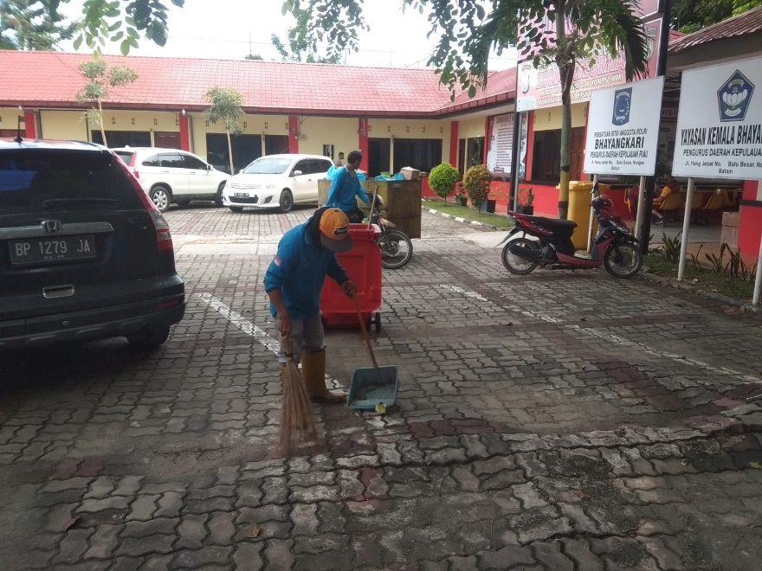

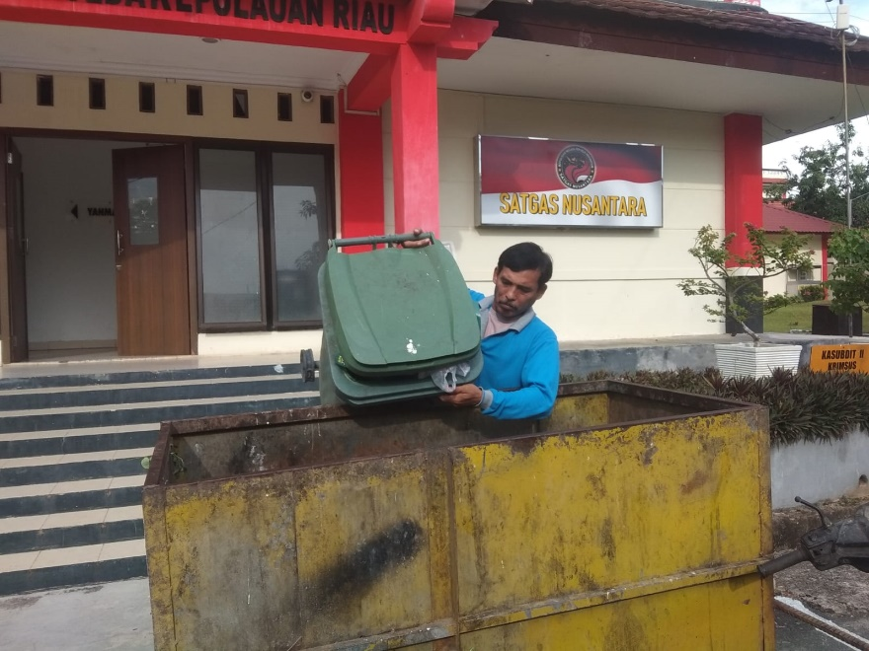

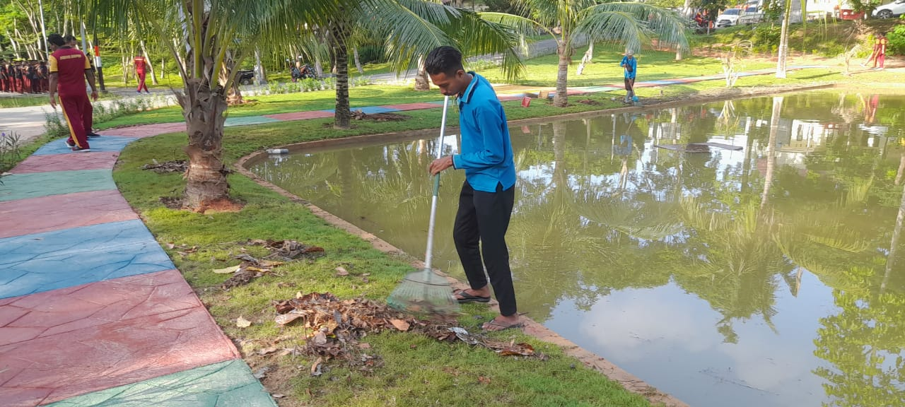

***Harling***

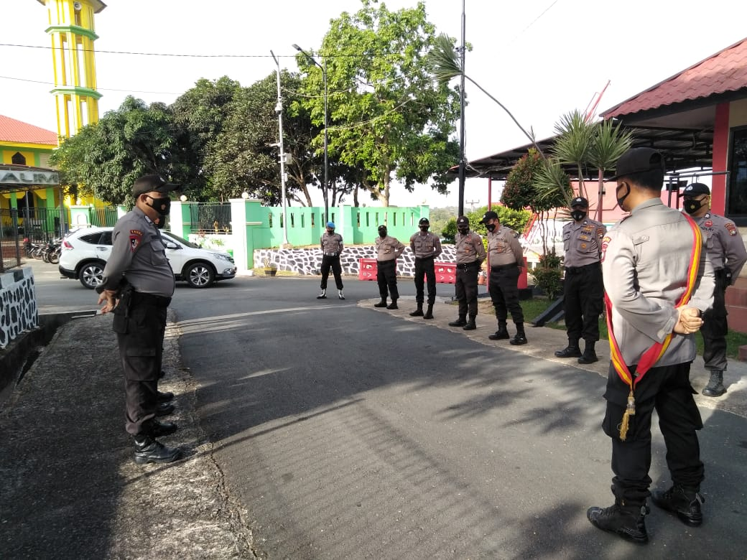

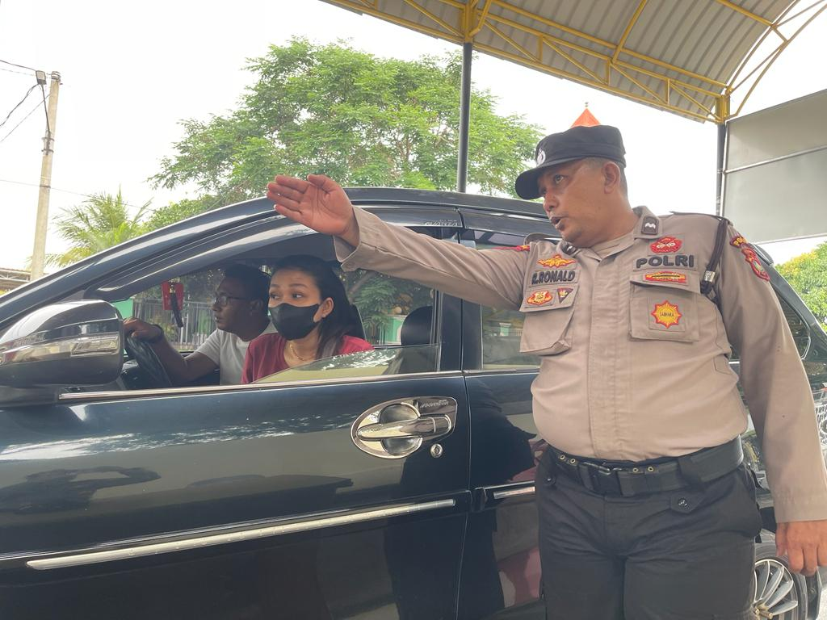

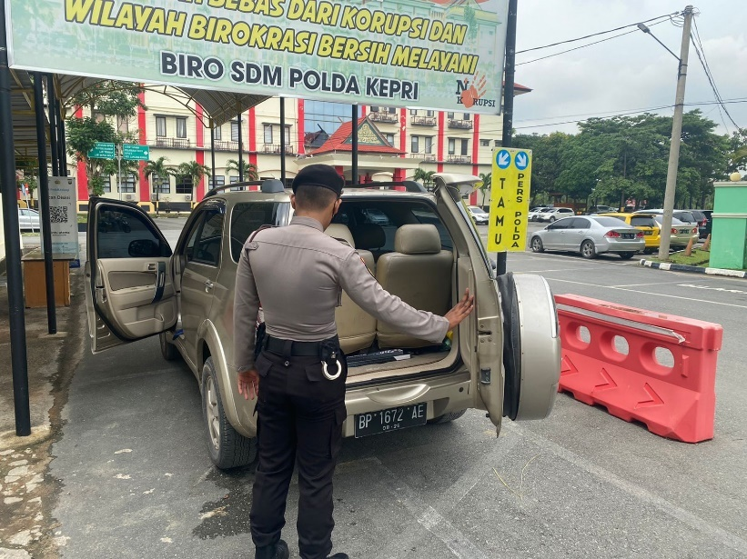

***Pamprot***

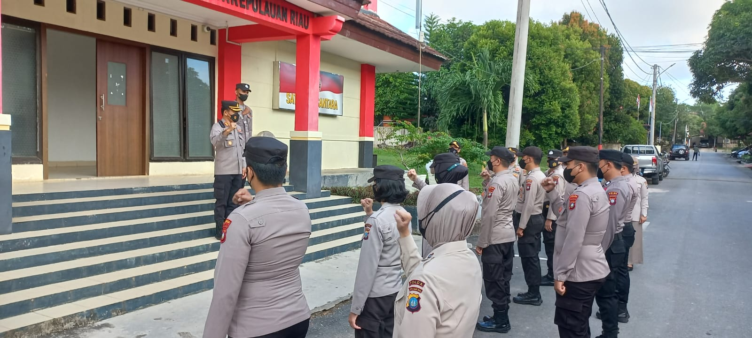

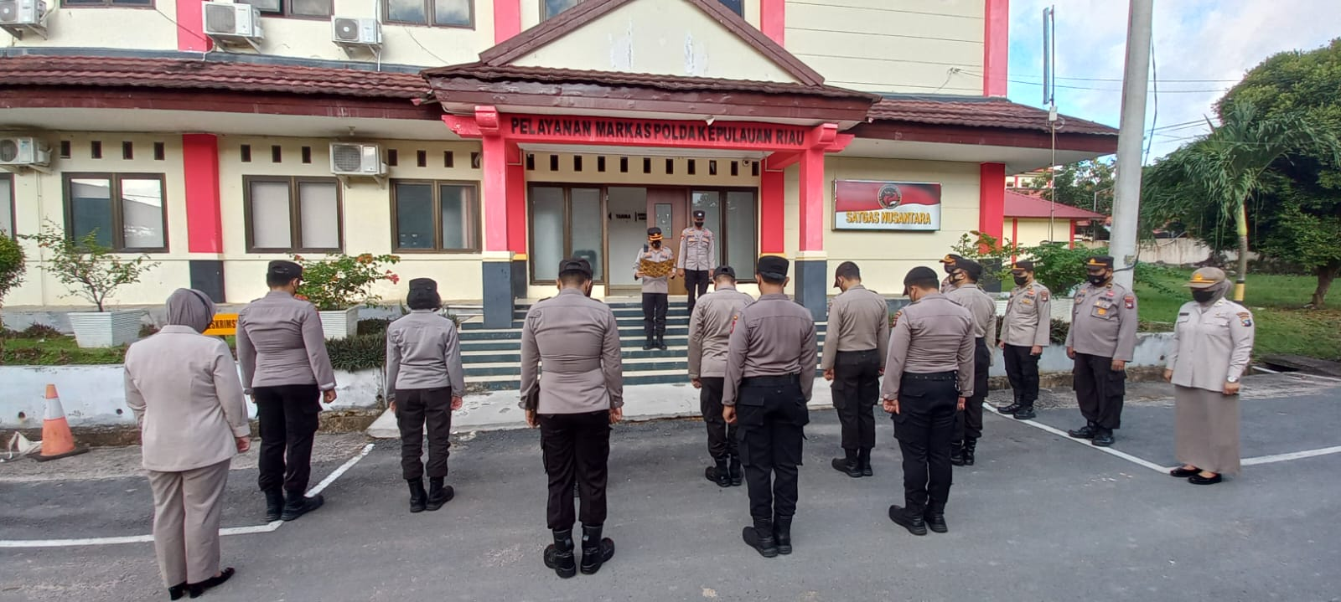

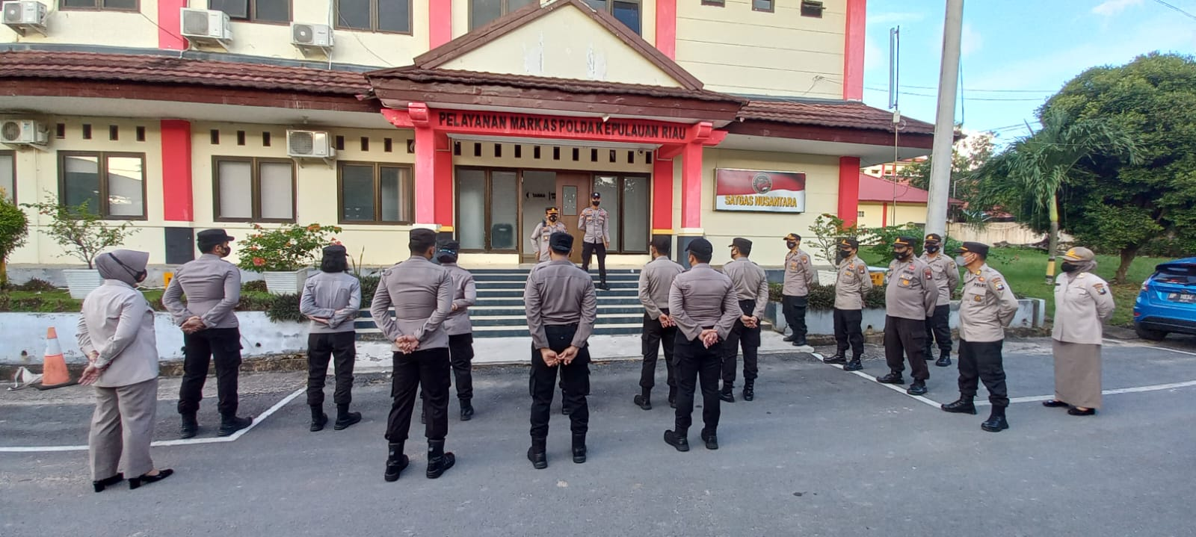

***Apel Satker***